

ПАСПОРТ

ДИСПЕНСЕР НАПИТКОВ

МОДЕЛИ: HKN-DB81, HKN-DB82, HKN-DB83

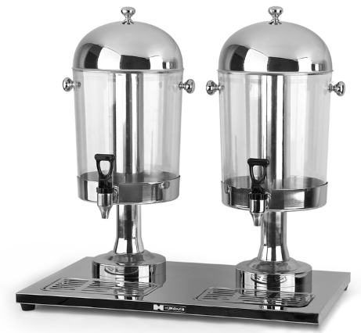


ВВЕДЕНИЕ

УВАЖАЕМЫЕ ГОСПОДА!

Вы приобрели профессиональное оборудование. Прежде чем Вы приступите к работе с ним, обязательно ознакомьтесь с настоящим Паспортом и сохраняйте его в течение всего срока эксплуатации.
Помните, что, выполняя все указания, изложенные в настоящем Паспорте, Вы тем самым продлите срок эксплуатации оборудования и избежите травм обслуживающего персонала.
Мы надеемся, что наши рекомендации максимально облегчат Вам работу с оборудованием.

НАЗНАЧЕНИЕ
Данное оборудование предназначено для использования на предприятиях общественного питания и предназначено для самостоятельного розлива напитков посетителями.

ТЕХНИЧЕСКИЕ ХАРАКТЕРИСТИКИ

Модель | HKN-DB81 | HKN-DB82 | HKN-DB83
Емкость, л | 8 | 8+8 | 8+8+8
Количество емкостей, шт | 1 | 2 | 3
Габаритные размеры, мм | 350x260x580 | 350x540x580 | 350x820x580

ПЕРЕД ПЕРВЫМ ПРИМЕНЕНИЕМ
Перед первым и последующими применениями диспенсера
необходимо:
1. Освободить диспенсер от заводской упаковки, убедиться в отсутствии защитных плёнок на пластике, остатков упаковочного пенопласта и других загрязнений.
2. Обработать тёплым мыльным раствором, не используя абразивные моющие средства и жесткие щётки.
3. При необходимости наполнить диспенсер водопроводной водой и проверить герметичность колбы и крана.

ЭКСПЛУАТАЦИЯ
Чистота оборудования для розлива напитков – залог хорошего отношения к Вам посетителей и отсутствия претензий со стороны контролирующих органов.

Порядок эксплуатации диспенсера:
- Диспенсер необходимо промывать сначала мыльным раствором, потом раствором чистой воды перед каждой эксплуатацией, в том числе, при его пополнении после того как напиток был израсходован
- После завершения эксплуатации диспенсер необходимо разобрать и промыть под краном
- Ппосле того как диспенсер вымыт, его необходимо вытереть насухо и оставить на хранение в открытом виде (без крышки и с открытым краном) во избежание появления затхлости.

